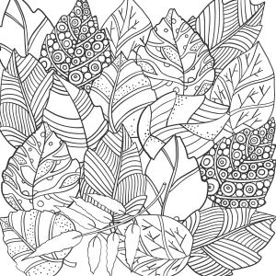

Source de l’image : https://teteamodeler.ouest-france.fr/coloriages/coloriage-automne/coloriage-feuille-automne

Mon herbier

__________________________________________________________________________________

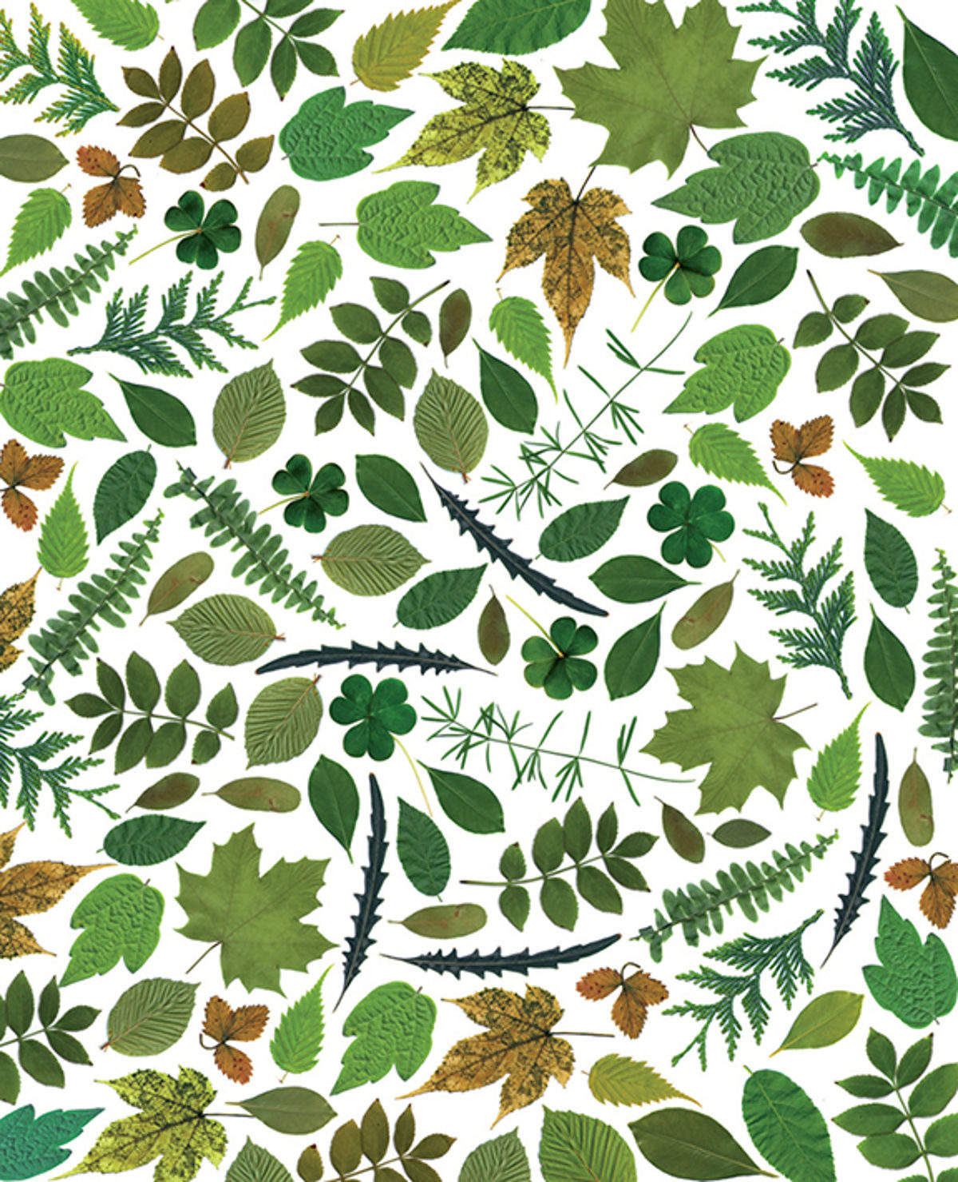
Source de l’image : https://lejournaldesaxe.com/2019/04/05/herbier-creatif/
Mon herbier

